***Тема заняття: «Системи лінійних алгебраїчних рівнянь. Методи їх розв’язування»***

***Мета заняття:***

* **навчальна:** ознайомити студентів із поняттям системи лінійних алгебраїчних рівнянь та способами їх розв’язування;
* **розвивальна:** розвинути інтерес до предмету, стимулювати логічне мислення та пізнавальну активність студентів;
* **виховна**: виховувати культуру ведення математичних записів, дисциплінованість, любов до предмету.

***У результаті вивчення теми студенти повинні:***

***знати:***

* основні означення СЛАР;
* основні алгоритми розв’язування СЛАР (за методом Крамера, Жордана-Гаусса, Гаусса) ;

***вміти:***

* розв’язувати СЛАР за методом Крамера;
* розв’язувати СЛАР за методом Жордана-Гаусса;
* розв’язувати СЛАР за методом Гаусса.

***Форма заняття:*** лекція.

***Тип лекції:*** інформаційна.

***Обладнання:*** проектор та екран.

***Наочність:*** Комп’ютерна презентація з теми «Системи лінійних алгебраїчних рівнянь. Методи їх розв’язування».

***Базові поняття й терміни:*** система, рівняння, метод, жорданове виключення, розв’язок.

***Перелік літератури:***

1. Акулич И. Л. Математическое программирование в примерах и задачах. — М.: Высш. шк., 1985.
2. Кузнецов А.В. Математичне програмування. - М: Вища школа, 1994. - 282 c.
3. Наконечний С. І., Савіна С. С. Математичне програмування: Навч. посіб. - К.: КНЕУ, 2003. - 452 с.

***Хід заняття***

***… За допомогою рівнянь, теорем***

***я вирішив безліч різних проблем…***

*Чосер, англійський поет*

**Ι. Організаційний момент (2 хв.).**

**ΙΙ. Актуалізація опорних знань, перевірка засвоєних знань під час минулого заняття (10 хв.).**

Перед тим, як перейти до нової теми дізнаємось наскільки добре ви засвоїли тему, яку розглядали на минулому занятті, а саме: «Визначники. Алгебраїчні доповнення. Поняття оберненої матриці». Для цього проведемо **бліц-опитування:**

*Викладач починає швидко задавати запитання, вибираючи випадковим чином студента, який повинен дати відповідь на нього. Час на роздуми 5 секунд, якщо відповідь не прозвучала, допомагають бажаючі. Найактивніші отримують відповідні оцінки.*

*(В процесі опитування запитання висвітлюються на проекторній дошці.)*

**ΙΙΙ. Підведення підсумків перевірки засвоєних знань (1 хв.).**

З результатів опитування робимо висновок, як студенти засвоїли пройдений матеріал і чи готові до опанування нового.

**ΙV. Повідомлення теми та мети уроку (2 хв.).**

**Тема заняття:** «Системи лінійних алгебраїчних рівнянь. Методи їх розв’язування».

**Мета заняття:** Ознайомитись із поняттям систем лінійних алгебраїчних рівнянь та методами їх розв’язання: Крамера, Гаусса, Жордана-Гаусса.  
Набути практичних навичок при розв’язуванні СЛАР.

**V. Виклад нового теоретичного матеріалу (40 хв.).**

*Основні питання які розглянемо на сьогоднішньому занятті:*

1. Основні поняття, означення СЛАР.
2. Метод Крамера для розв’язування СЛАР.
3. Звичайні Жорданові виключення.
4. Метод Жордана-Гаусса для розв’язування СЛАР.
5. Метод Гаусса для розв’язування СЛАР.

**1.** Рівняння виду  (1) називається лінійним рівнянням з *n* невідомими: . Слово лінійне означає, що рівняння 1-го степеня.

Розв’язком такого рівняння буде такий упорядкований набір чисел , який перетворює наше рівняння в числову тотожність.

Рівняння виду (1) можна використати для побудови системи рівнянь:

 (2)

Система (2) називається системою ***m*** лінійних рівнянь з ***n*** невідомими.

Якщо кількість рівнянь даної системи (m) не дорівнює кількості невідомих (n), то таку систему називають прямокутною системою.

Якщо *m=n*, то система називається квадратною.

Розв’язком системи (2) будемо називати такий набір чисел , який задовольняє кожне рівняння системи (2). Це буде перетин множин розв’язків кожного рівняння даної системи.

Якщо система (2) має принаймні один розв’язок, то така система називається сумісною.

Якщо ж система (2) зовсім не має розв’язків, то система називається несумісною.

Якщо система (2) має точно один розв’язок, то така система називається визначеною.

Якщо система (2) має більше, ніж один розв’язок, то вона називається невизначеною.

Крім того в системі (2) всі вільні члени можуть бути рівні 0. Тоді система має такий вид:

 (3)

Системи виду (3) називається однорідними.

Однорідна система завжди сумісна, тому що вона завжди має принаймні один розв’язок – нульовий.

Нехай задана система  лінійних рівнянь з  невідомими  коефіцієнтами при яких є елементами матриці А, а вільними членами є числа 

 (4)

Якщо визначник системи (4), тобто визначник, що складається з коефіцієнтів при невідомих

, (5)

то система (4) має єдиний розв’язок. Цей розв’язок можна знайти різними способами. Розглянемо декілька з них.

**2. Метод Крамера.**

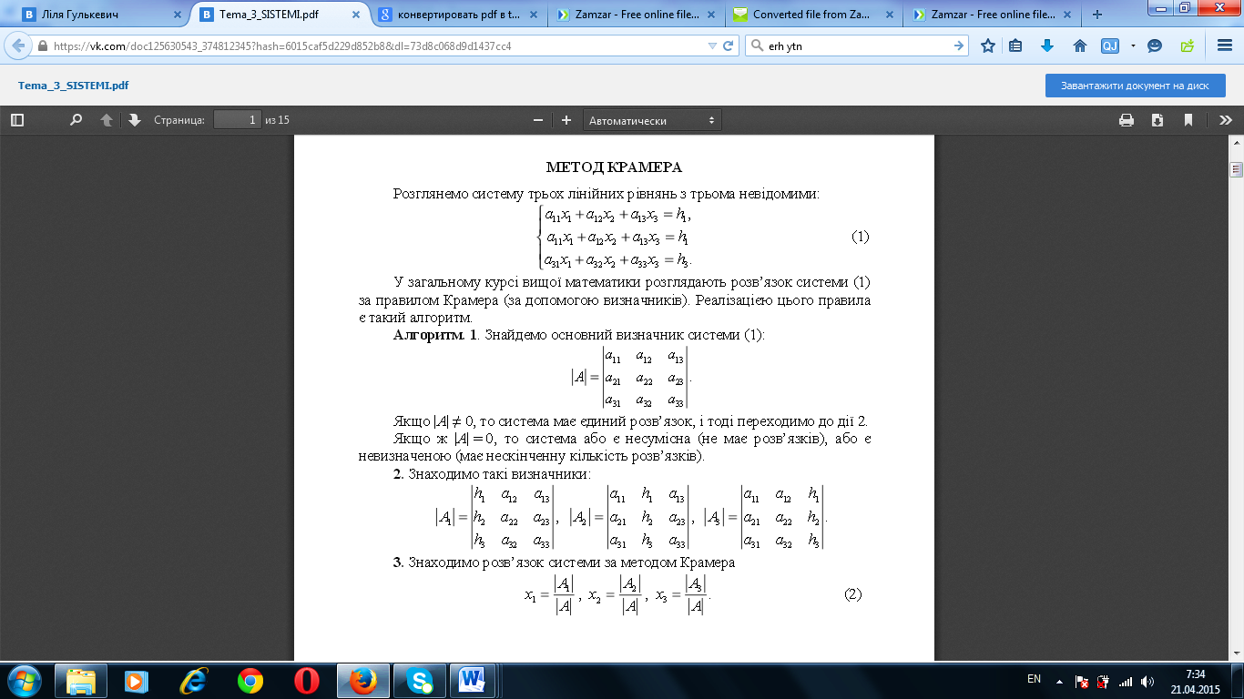

**3. Звичайні Жорданові виключення (перетворення)** *.*

Нехай нам задано систему лінійних алгебраїчних рівнянь, яку для зручності запишемо у вигляді таблиці:

|  |  |
| --- | --- |
|  | x1 x2 … xs … xn |
| y1 =  y2 =  …  yr =  …  yn = | a11 a12 … a1s … a1n  a21 a22 … a2s … a2n  …  ar1 ar2 … ars … arn  …  an1 an2 … ans … ann |

На 1-му етапі необхідно вибрати ключовий елемент, ним може бути будь-який відмінний від 0 елемент. У випадку, якщо задана розширена матриця, то ключовий елемент не може бути розміщеним в стовпці вільних членів. Звичайні Жорданові виключення проводять за алгоритмом:

1. обирають ключовий елемент, для довільності вибору беремо *аrs*;
2. на місці ключового елементу записуємо одиницю і змінюємо позначення рядка і стовпця yr та xs.
3. усі елементи стовпця, в якому містяться ключовий елемент переписуємо без зміни у нову таблицю;
4. усі елементи рядка, у який входить ключовий елемент домножимо на (-1);
5. решту елементів, які е входять в ключовий рядок і стовпець обчислюємо за формулою де - елемент нової таблиці, - старої таблиці;
6. якщо ключовий елемент відмінний від 1, то необхідно поділити новоутворену таблицю на ключовий елемент.

При чому ділити слід усі елементи нової таблиці.

Корисним жордановим перетворенням називається таке перетворення, яке дозволяє замінити в позначенні рядка і стовпця yk на xp.

**4. Метод Жордана – Гауса**

Припустимо, що задана квадратна матриця, розміром n×m і СЛАР має єдиний розв’язок. Перепишемо задану систему в такому вигляді:

Для зручності запишемо дану систему у вигляді таблиці:

Виберемо деякий відмінний від 0 елемент з основної матриці і назвемо його ключовим. Виконаємо крок звичайних Жорданових перетворень. У результаті цього позначення одного з стовпців буде 0, а в позначенні одного з рядків піде xs.

Викреслимо стовбець, який позначений 0. Провівши n звичайних Жорданових перетворень, в результаті одержимо таблицю вигляду

де – розв. системи.

**5. Метод Гауса**

Аналогічно до методу Жордана – Гауса, але на кожному кроці викреслюємо не тільки стовбець, а й рядок, через n кроків звичайних жорданових перетворень одержимо таблицю вигляду і n-1 викреслене на кожному кроці рівняння, кожне з яких містить різну кількість невідомих. .

**VΙ. Систематизація та узагальнення матеріалу (12 хв.).**

Для визначення рівня засвоєння вивченого матеріалу кожен із студентів(по порядковому номері в списку жулналу) отримує індивідуальне завдання: розв'язати СЛАР одним із розглянутих методів. Завершивши роботу, студент демонструє викладачеві отриманий результат. Правильна відповідь відповідно оцінюється.

**VΙΙ. Підсумкова частина заняття (10 хв.).**

1. Для узагальнення засвоєння матеріалу проведемо **бліц-опитування** з використанням **Інтерактивної гри «Так-Ні»** *(Запитання для гри висвітлюються на слайді).*

*Гра проводиться за наступними правилами: викладач формулює твердження, а хтось із студентів погоджується – «Так», або заперечує – «Ні». (якщо відповідь «Ні», тоді потрібно вказати правильне твердження).*

1. Оголошення студентам результатів роботи (оцінювання).

**VΙΙΙ. Рефлексія (2 хв.).**

* + 1. Чи досягли ми мети поставленої на початку заняття?
    2. Під час заняття мені найбільше запам’яталось…
    3. Що було легким, що було складним?
    4. Який у вас настрій після заняття?

А)  Б)  В) 

**ΙХ. Домашнє завдання (1 хв.).** Опрацювати теоретичний матеріал. Розв'язати індивідуальне завдання відповідно до свого номера варіанту.